Brève présentation du projet d'étude

Problématique de recherche

Quels sont les facteurs les plus déterminants dans la satisfaction des clients d’une compagnie aérienne donnée ?

Contexte et organisation du projet

Dans un environnement concurrentiel où la satisfaction client est cruciale pour la fidélisation et la croissance des entreprises, les compagnies aériennes cherchent constamment à améliorer leurs services. Ce projet d'étude vise à analyser les facteurs déterminants de la satisfaction des clients d'une compagnie aérienne, en utilisant un jeu de données fourni par une organisation aérienne anonyme, désignée sous le nom de "Invistico Airlines".

Présentation des données

Le jeu de données utilisé, intitulé 'satisfaction_airline.csv', contient des informations sur les passagers d'une compagnie aérienne. Après traitement, il comporte 5000 observations et 15 variables incluant : l'âge, le genre, le type de voyage, la classe, ainsi que des scores sur différents aspects du service (wifi, propreté, divertissement, enregistrement, etc.). Ces données ont été nettoyées, filtrées, et analysées.
*A noter que des transformations en variables catégorielles ont été effectuése afin d’analyser les tests d’indépendance du khi2

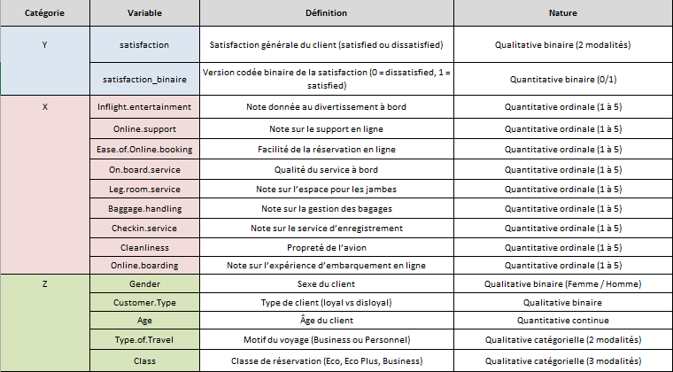
Source de la base : https://www.kaggle.com/datasets/sjleshrac/airlines-customer-satisfaction

Méthodologie d’analyse

L’analyse a été menée en plusieurs étapes :
- Exploration et nettoyage des données
- Analyse descriptive univariée (statistiques, histogrammes, boxplots)
- Analyse bivariée (tests de corrélation, khi-deux, t de Student, Wilcoxon)
- Création de scores agrégés (score physique, score digital)
- Représentations graphiques (nuages de points, boxplots, mosaicplots)
- Interprétation statistique des résultats avec seuil de significativité à 5%

Principaux résultats

Les analyses montrent que plusieurs facteurs influencent significativement la satisfaction des clients :
- Divertissement en vol (corrélation ~0.52)
- Facilité de réservation en ligne (~0.43)
- Service à bord (~0.35)
- Qualité du service en ligne (~0.39)
- Propreté, manutention des bagages, enregistrement, espacement des jambes, etc. montrent aussi des corrélations positives
Les tests de khi-deux ont confirmé des liens significatifs entre la satisfaction et des variables telles que le genre, le type de client, la classe de voyage, ou encore l'âge. Les scores digitaux et physiques confirment également des différences marquées entre classes Business et Eco.

Conclusion

Ce projet a permis de mettre en œuvre de nombreuses compétences en traitement de données sous R, en mobilisant des outils statistiques et graphiques adaptés. Il met en lumière les éléments prioritaires à améliorer pour optimiser la satisfaction client dans le secteur aérien.

